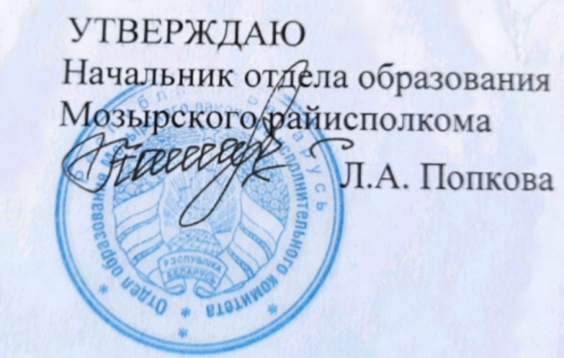
16.10.2023

Задания I этапа республиканской олимпиады по учебным предметам
«Всемирная история», «История Беларуси»
2023/2024 учебный год
X класс

I .Выберите правильный вариант ответа
- Правильным можно считать суждение: а) похолодание на земле затормозило развитие человека; б) в период оледенения люди получили новый толчок для развития; в) расселение людей вне Африки стало возможным только благодаря распространению ледников; г) в холодном и суровом климате важнейшим занятием для людей стало животноводство.
- Дельту Нила египтяне называли: а) Кемет («Чёрная земля»); б) Дешрет («Красная земля»); в) Та-меху («Страна болот и папируса»); г) Мемфис («Белые стены»).
- Систему счёта и цифры, которыми мы пользуемся, придумали древние: а) шумеры; б) китайцы; в) индийцы; г) римляне.
- В результате его восточных походов образовалась огромная военная монархия, простиравшаяся от Балканского полуострова и Египта на западе до реки Инд на востоке: а) Александр Македонский; б) Дарий I; в) Юлий Цезарь; г) Траян.
- В 732 году в битве при Пуатье: а) войска византийского императора Юстиниана I разбили армию остготов и захватили Апеннинский полуостров; б) арабы разбили вестготов и овладели почти всем Пиренейским полуостровом; в) франки разгромили арабов и остановили их дальнейшее продвижение в Европу; г) английские войска Черного Принца наголову разгромили французов.
- В «Слове о полку Игореве» упоминается: а) поход князя Брячислава на Новгород; б) строительство Коложской церкви; в) битва на Немиге; г) убийство князя Всеслава Чародея.
- «Ярлык» при монголо-татарском иге – это: а) сорт какао; б) табличка с указанием цены товара на рынке; в) дорогой халат из шёлка; г) грамота на право княжения, которую русские удельные князья получали от ханов Золотой Орды.
- Основателем Москвы считается: а) Юрий Долгорукий; б) Иван Калита; в) Александр Невский; г) Дмитрий Донской.
- Жестокого завоевателя, подчинившего себе в XIV веке Среднюю Азию и Иран, звали: а) Чингисхан; б) Тимур; в) Александр Македонский; г) Карл Великий.
- В княжение Витовта: а) была заключена Кревская уния; б) великий князь литовский потерпел поражение в битве на реке Ворскле; в) произошло выступление М.Глинского; г) к ВКЛ была присоединена Витебская земля.
- Управляющий великокняжескими замками в ВКЛ: а) гетман; б) канцлер; в) магистр; г) каштелян.
- Всеобщее восстание в северных провинциях Нидерландов началось в: а) 572 г.; б) 1472 г.; в) 1572 г.; г) 1672 г.
- Президент США, подписавший «Манифест об освобождении рабов»: а) Дж. Вашингтон; б) А. Линкольн; в) Ф. Д. Рузвельт; г) Дж. Буш.
- Наступательная операция германской армии на Восточном фронте в августе-сентябре 1915 года называется: а) Барановичская операция; б) Брусиловский прорыв; в) Нарочанская операция; г) Свенцянский прорыв.
- Первой мануфактурой, которая была организована на белорусских землях, стала:
а) Налибокская мануфактура; б) Уречская мануфактура;
в) Несвижская мануфактура; г) Слуцкая мануфактура.

16.Первым независимым государством в Латинской Америке стало:
а) Республика Гаити; б) США; в) Венесуэла; г) Боливия.
17. Какой из перечисленных законодательных актов окончательно закрепостил крестьян на белорусских землях?
а) Судебник Казимира 1468 г.; б) “Устава на волоки” 1557 г.;
в) Статут ВКЛ 1566 г.; г) Статут ВКЛ 1588 г.

II.Расставьте в хронологической последовательности список первых русских князей:

а) Ольга; б) Рюрик; в) Игорь; г). Олег; д) Владимир; е) Святослав.
1 - | 2 - | 3 - | 4 - | 5 - | 6 -
III. Установите соответствие между буквами и цифрами:

а) аграрная цивилизация | 1) основной источник богатства – машины
б)индустриальная цивилизация | 2) процессы обновления традиционного общества
в) правовое государство | 3) основной источник богатства – земля
г) модернизация | 4) общество, основанное на принципах верховенства закона, политических свобод и свободы предпринимательства

- Установите соответствие: название сословно-представительного органа, время его возникновения, страну, где он возник.
- Генеральные штаты а) 1265 г. А. Германия
- Кортесы б) 1302 г. Б. Россия
- Парламент в) 1188 г. В. Арагон
- Рейхстаг г) 1549 г. Г. Англия
- Земский собор д) 1274 г. Д. Франция

V. Из предложенного материала составьте логические цепочки по плану: имя ученого – страна – научное достижение
I | II | III | IV
V | VI | VII | VIII
А) М. Склодовская-Кюри; Б) Н. Коперник; В) М. Довнар-Запольский; Г) Д. И. Менделеев; Д) Ибн Сина; Е) Сократ; Ж) Ч. Дарвин; З) М. Почобут-Одляницкий.
а-Россия; б-Франция; в-Древняя Греция; г-Польша; д-Россия; е-Англия; ж-Речь Посполитая; з-Персия.

1) Выступил с идеей о самобытности белорусского этноса и его праве на самостоятельное политическое будущее;
2) изучал планеты Солнечной системы, открыл неизвестное созвездие, определил географические координаты многих населенных пунктов Беларуси;
3) пришел к выводу, что существующие виды животных и растений сформировались в результате длительного процесса развития;
4) открытие радиоактивности и исследования в области атомного ядра;
5) открыл зависимость свойств химических элементов от их атомных масс и создал стройную периодическую систему;
6) автор медицинского трактата «Канон», который многие столетия был основным учебным пособием для врачей разных стран;
7) автор гелиоцентрической системы;
8)его называют первым философом в собственном смысле этого слова, потому что в его лице философствующее мышление впервые обращается к себе самому, исследуя собственные принципы и приёмы.

